9. МЕТОДЫ И СРЕДСТВА ПОВЕРКИ
9.1. Поверка толщиномера должна производиться методами и средствами, указанными в МИ 1724-87.
9.2. Межповерочный интервал устанавливается потребителем в зависимости от интенсивности эксплуатации толщиномера.

10. СВЕДЕНИЯ О КОНСЕРВАЦИИ
10.1. Толщиномер подвергнут консервации в соответствии с требованиями ГОСТ9014-76. Наименование и марка консерванта – масло консервационное К-17.
10.2. Срок хранения прибора без переконсервации – 2 года, при условии хранения в условиях по ГОСТ 15150-69.

11. ГАРАНТИЙНЫЕ ОБЯЗАТЕЛЬСТВА
Гарантийный срок эксплуатации изделия – 1 год, со дня продажи (получения покупателем) прибора, при условии соблюдения потребителем правил хранения и эксплуатации прибора.

Дата продажи: «___» __________ 20__ г.

Представитель продавца: ___________________
(подпись)

Представитель покупателя: __________________
(подпись)

ТЕХНИЧЕСКИЙ ПАСПОРТ

на

ТОЛЩИНОМЕР ИНДИКАТОРНЫЙ ЭЛЕКТРОННЫЙ С РОЛИКОМ
с отсчетом по индикатору
0-10мм

цена деления 0,01

ISO 9002

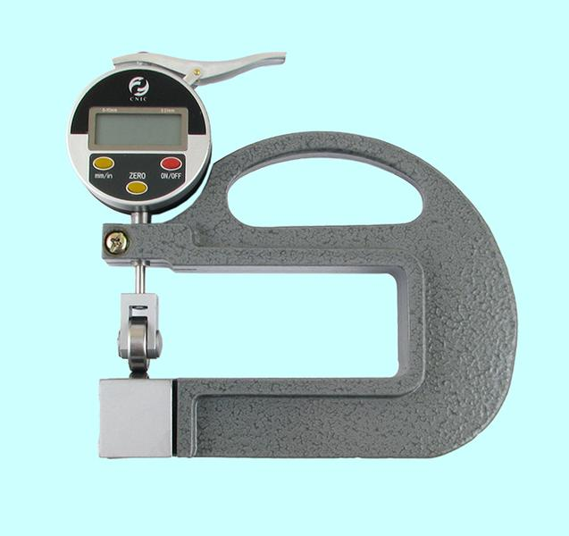

1. НАЗНАЧЕНИЕ
1.1. Толщиномер индикаторный электронный с роликом с отсчетом по индикатору предназначен для измерения толщины листовых материалов (кожа, фетр, войлок, полимерные пленки) при температуре окружающего воздуха от +10˚С до +35˚С и относительной влажности до 80% при температуре +20˚С.
1.2. Обозначение: Толщиномер индикаторный электронный с роликом с отсчетом по индикатору 0-10мм.

2. ТЕХНИЧЕСКИЕ ХАРАКТЕРИСТИКИ
Диапазон измерений, (мм) | Вылет, (мм) | Цена деления индикатора, (мм) | Измерительное усилие менее, (Н)
0-10 | 30 | 0.01 | 2
0-10 | 100 | 0.01 | 2
Пределы допускаемой погрешности измерения в стационарном положении на участке: от 0 до 1мм — ± 0,010 мм;
свыше 1 мм до 10 мм — ± 0,030 мм.
Питание – 1 литиевая батарейка, 3V CR2032

3. УСЛОВИЯ ЭКСПЛУАТАЦИИ
3.1. Температура рабочего пространства в процессе измерения должна быть (20±15)˚С.
3.2. Относительная влажность воздуха не более 80% при температуре 20˚С.
3.3. Содержание в окружающей среде агрессивных газов и паров не допускается.
4. КОМПЛЕКТНОСТЬ
В комплект входят:
- толщиномер;
- футляр;
- паспорт.

5. УСТРОЙСТВО И ПРИНЦИП РАБОТЫ
5.1. Толщиномер состоит из скобы, ролика и измерительного электронного блока, который преобразует механическое перемещение штока прикрепленного к ролику в электрический сигнал. В верхней части толщиномера расположен измерительный блок – электронная измерительная головка. К измерительному стержню прикреплен металлический ролик, который вращается в процессе измерения. Использование ролика позволяет исключить царапание материала, увеличить скорость измерения, увеличить плавность измерений, исключить заедания и т.п.
5.2. Измеряемый материал (рис.1.) вводится между роликом и основанием и протягивается. Положение измерительного стержня, сопряженного с роликом определяется толщиной материала между

основанием и роликом.

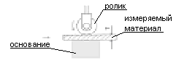
Рис. 1. Схема измерений

5.3. Отсчет показаний производится по электронному индикатору.
5.4. Индикаторная головка толщиномера позволяет устанавливать "нулевое значение" в произвольной позиции, что позволяет производить не только абсолютные измерения, но и проводить контроль изменений размера от номинального; Измерения могут проводиться в двух системах измерений: метрической и дюймовой. Для переключения единиц измерений нажать на кнопку «mm/in»; занесением в память минимального и максимального значений, Индикаторная головка оснащена системой автоматического выключения и возможностью подключения к вычислительной технике через порт RS232.

6. ПОДГОТОВКА К РАБОТЕ
6.1. Ознакомиться перед началом работы с паспортом на толщиномер.
6.2. Протереть толщиномер, удалить смазку ветошью, смоченной в бензине (особенно тщательно с измерительных поверхностей), насухо протереть тканью, при необходимости заменить элемент питания.
6.3. Проверить установку на ноль на индикаторе. При необходимости привести к нулевому показателю

7. ПОРЯДОК РАБОТЫ И ТЕХНИЧЕСКОЕ ОБСЛУЖИВАНИЕ
7.1. В процессе работы и по окончании ее протирать толщиномер салфеткой, смоченной в водно-щелочном растворе СОЖ, а затем насухо чистой салфеткой.
7.2. По окончании работы нанести на поверхности толщиномера тонкий слой любого технического масла и поместить в футляр.
7.3. В процессе эксплуатации не допускать грубых ударов или падения во избежание повреждений, царапин на измерительных поверхностях.
7.4. Регулярно смазывать узел крепления ролика любым индустриальным маслом.

8.ПРАВИЛА ХРАНЕНИЯ.
8.1. Хранить толщиномер в футляре, в сухом отапливаемом помещении при температуре воздуха от +5 до +40˚С и относительной влажности не более 80% при температуре +20˚С.
8.3. Воздух в помещении не должен содержать примесей агрессивных паров и газов.

